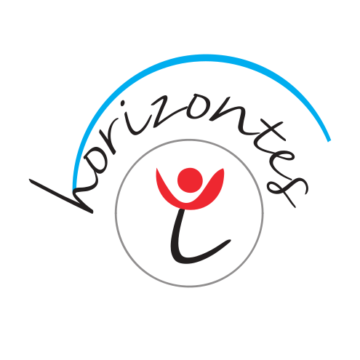
Πανελλήνιος Σχολικός Διαγωνισμός Εφημερίδας

«1821-2021: Αγγίζοντας τα ίχνη μιας Επανάστασης … »

ΑΙΤΗΣΗ ΣΥΜΜΕΤΟΧΗΣ

Να αποσταλεί ηλεκτρονικά μέχρι την Δευτέρα 02 Νοεμβρίου 2020 στο email:
info@horizontes4all.org

ΣΧΟΛΕΙΟ | 2o Γυμνάσιο Αρτέμιδος
ΤΑΧ. ΔΙΕΥΘΥΝΣΗ | Ανδρέα Παπανδρέου 3
ΤΑΧ. ΚΩΔΙΚΑΣ-ΠΟΛΗ | 19016
ΤΗΛ. ΣΧΟΛΕΙΟΥ | 2294087850
FAX ΣΧΟΛΕΙΟΥ | 2294087875
E-MAIL ΣΧΟΛΕΙΟΥ | mail@2gym-artem.att.sch.gr
ΟΝΟΜΑΤΕΠΩΝΥΜΟ ΥΠΕΥΘ. ΕΚΠΑΙΔΕΥΤΙΚΟΥ | Γούναρη Μαρινέττα ΠΕ2-Τσαούση Ελένη ΠΕ2
ΤΗΛΕΦΩΝΟ ΕΚΠΑΙΔΕΥΤΙΚΟΥ | 6974737790-6947802343
E-MAIL ΕΚΠΑΙΔΕΥΤΙΚΟΥ | maringounari@gmail.com-eleni.tsaousi@gmail.com

Ημερομηνία… 2/11/20……………………………

Η Υπεύθυνος Εκπαιδευτικός Η Διευθύντρια

